El Factor d’Impacte a les revistes científiques:
estat de la qüestió

Mercè Piñol Domenech
Màster Gestió Estratègica de la Informació i el Coneixement a les organitzacions
Treball Final de Màster. Curs 2016/2017

SUMARI

Resum
En aquesta treball es du a terme un estudi sobre el Factor d’Impacte (FI) a les revistes científiques amb l’objectiu d’analitzar l’estat de la qüestió que presenta aquesta indicador, utilitzat per a l’avaluació de la producció científica. El treball consisteix en estudiar quins avantatges i inconvenients presenta el FI, a través de revisions bibliogràfiques, i quins indicadors alternatius s’han implementat arrel dels inconvenients detectats. A més, també s’ha dut a terme un cas pràctic d’avaluació del FI amb l’eina Journal Citacions Reports (JCR) a través de les categories Agronomy i Telecommunications, amb el qual s’han analitzat 83 revistes d’agronomia i 82 revises de telecomunicacions. A partir d’aquest estudi teòric-pràctic, i per mitjà d’entrevistes amb professionals implicats amb la bibliometria, s’ha investigat quines mètriques bibliogràfiques s’utilitzen a la Universitat de Barcelona (UB), la Universitat Politècnica de Catalunya (UPC), a la Universitat de Girona (Udg), i a la Universitat Autònoma de Barcelona (UAB), i com repercuteix el FI alhora de publicar articles el seu personal investigador. Per finalitzar, s’han analitzat les principals mètriques alternatives que hi ha actualment.
Paraules claus
Factor d’Impacte, mètriques alternatives, almetrics, bibliometria, Journal Citation Reports, JCR, indicadors bibliomètrics, indicadors alternatius, revistes científiques.
Introducció
L’objecte d’estudi principal d’aquest treball és l’anàlisi del Factor d’Impacte a les revistes científiques. Per dur a terme aquest estudi en primer lloc es definirà què és el FI, quins avantatges i inconvenients presenta aquest indicador i quines alternatives s’han generat per tal de resoldre els possibles conflictes detectats. A més es durà a terme un cas pràctic sobre l’avaluació del FI a les revistes científiques, amb diverses disciplines, a través de l’eina JCR per tal d’extreure dades quantitatives que serveixin per contrastar teories i elaborar conclusions finals. També s’analitzarà l’estat de la qüestió en diverses universitats catalanes pel que fa a la mesura del FI i es presentaran diferents models sobre mètriques alternatives que actualment s’estan utilitzant. Aquest estudi ha de servir per a valorar si el FI es un indicador prou solvent avui dia per a l’avaluació de la producció científica o si s’ha de fer un canvi de direcció a través de les mètriques alternatives o amb l’ajuda d’altres indicadors alternatius.
Objectius de recerca
Per tal de realitzar aquest estudi, es plantegen diferents objectius de recerca i preguntes d'investigació que es presenten a continuació:
- Quins avantatges i inconvenients presenta el FI avui dia?
- Quins indicadors alternatius s’han creat al llarg dels anys per a complementar les possibles mancances del FI?
- Investigació de la geolocalització de les citacions rebudes a una revista com a eina de visualització del FI.
- És avui dia el FI el principal indicador per l’avaluació de la producció científica al món acadèmic?
- Estudi sobre l’estat de la qüestió de les mètriques alternatives. Són eines prou eficaces per rellevar el FI com a principal indicador de la producció científica?
Metodologia de treball
Per tal de realitzar aquest estudi s’han dut a terme diferents mètodes de recollida de dades a través de tècniques qualitatives i quantitatives, amb l’objectiu d’obtenir informació rellevant i de forma exhaustiva.
A continuació es presenta la metodologia de treball emprada:
- Revisió bibliogràfica de diferents tipologies documentals a partir de cerques en bases de dades especialitzades en biblioteconomia i altres cercadors d’informació científica.
- Anàlisi i estudi de dades quantitatives a través de l’eina JCR.
- Entrevistes amb preguntes obertes amb el personal bibliotecari de diferents universitats catalanes, a través de correu electrònic i/o via presencial.
- Extracció i anàlisi de dades a través de l’ús de diverses mètriques alternatives.
1. El Factor d’Impacte
Durant els anys 50, Eugene Garfield, fundador del Institute for Scientific Information (ISI), va idea com a mesura de la repercussió d’una revista l’anomenat Factor d’Impacte (FI). Aquest indicador tenia com objectiu determinar quines publicacions calia incloure al Current Contents i al Science Citation Index. La mesura consistia en comparar i avaluava la importància d’una revista a partir de les citacions rebudes pels seus articles.
Avui en dia aquest indicador ideat per Eugene Garfield continua estan vigent, i trobem eines com JCR que ofereixen aquest el FI com a indicador per a l’avaluació de l’impacte de les revistes científiques.
1.1 Avantatges del Factor d’Impacte
El Factor d’Impacte inclou una sèrie d’avantatges que es presenten a continuació:
- Les revistes avaluades poden ser compreses dins d’una una cobertura internacional i per tal poden ser comparades entre elles a nivell mundial.
- El FI es un indicador còmode i pràctic, es calcula de forma automàtica a través de diverses eines, per tant no s’han d’elaborar càlculs o anàlisis minuciosos.
- És un indicador fàcil d’utilitzar i d’entendre ja que no existeix la necessitat de tenir coneixements molt especialitzats per a la seva comprensió, el FI es presenta en forma de llista tipus rànking.
1.2 Inconvenients del Factor d’Impacte
En aquest apartat s’analitzen els inconvenients del FI, aquests es presenten a continuació:
- El FI té relació amb la visibilitat de la revista però no amb la qualitat d’aquesta, per tant les llistes anuals que s’elaboren amb eines tipus JCR no et poden arribar a calcular el nivell de qualitat de la informació que es publica, és a dir una revista amb un major FI que una altra no significa que la de major FI sigui de més qualitat.
- A través del recompte de cites es poden realitzar pràctiques com l’autocita, aquestes autocites generen FI i afecten negativament amb el seu càlcul.
- El FI beneficia a les publicacions que tenen pocs articles i de gran extensió i aquelles que tenen un valor informatiu immediat, és a dir investigacions actuals, i per tant desafavoreixen a aquelles revistes que publiquen coneixement d’arxiu.
- La globalització de la informació obliga als investigadors a publicar en anglès si volen tenir una major repercussió. Les revistes escrites amb anglès tenen més oportunitat d’esdevenir un alt nivell de FI.
- Les revistes que presenten una freqüència de publicació més alta que la resta tenen més possibilitats d’esdevenir FI que altres, per tant hi ha un desavantatge de mercat segons els números publicats anualment de cada revista.
- La majoria de revistes amb FI estan publicades per les principals editorials científiques, es presenten oligopolis editorials.
- Les citacions computades com a FI no impliquen necessàriament un reconeixement positiu a la feina duta a terme.
2. La mesura del Factor d’Impacte amb JCR
Journal Citation Reports, més conegut amb les seves inicials JCR, és una base de dades produïda per ISI (Institute of Scientific Information) i distribuïda per Thomson Reuters que avalua, únicament, les revises buidades al Web of Science (WOS).
Les revistes buidades al WOS són aquelles que segons ISI compleixen els criteris necessaris per ser incloses i aquests criteris són els següents:
- Puntualitat de la publicació, és a dir que una revista sigui publicada d’acord amb la freqüència establerta.
- Seguiment de les convencions editorials internacionals (informació bibliogràfica, resums descriptius i informació completa de l’autor) per a la fàcil recuperació de les fonts.
- Necessitat que les publicacions estiguin escrites amb llengua anglesa o que al menys la informació bibliogràfica aparegui sota aquesta llengua.
- Revisió inter-pars, és a dir la integritat de les referències citades.
JCR mesura el FI de les revistes científiques a través del mètode ideat per Eugene Garfiel. Per mesura el FI de les revistes, es calcula a partir del quocient entre les cites realitzades d’una revista durant un any en concret dels articles publicats durant els darrers dos anys i el total dels articles publicats per la revista durant el període d’aquests últims dos anys.
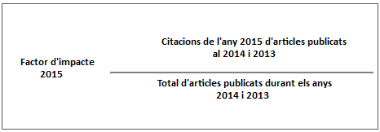

Anualment JCR elaborar i proporciona les llistes amb el FI de les revistes, aquest és un dels indicadors més esperats tant per les revistes, com per editorials i autors de la comunitat científica. Actualment és un dels indicadors més influents per al món científic.
2.2 Cas pràctic: el FI amb les categories Telecomunicacions i Agricultura per JCR
En aquest apartat es realitza una extracció de dades amb JCR sobre les revistes amb FI de l’any 2015 a través de les categories Agronomy i Telecommunications.
Abans de començar amb l’anàlisi de dades es durà a terme la explicació de la metodologia empleada amb JCR:
En primer lloc és molt important destacar que aquest anàlisi està destinat a l’extracció de dades sobre les revistes d’una categoria i que és per això que s’ha de tenir seleccionat l’apartat Journals By RanK (tal com es veu a la figura de la part inferior). L’altra opció inclosa anomenada Categories By Rank sol serveix per avaluar les categories i no el conjunt de revistes inclosos en aquestes.

A continuació, a la part esquerra de la interfície es troben diverses opcions, en aquest cas solament s’ha de seleccionar la categoria a través de la casella Select Edition i escollir en aquest cas Agronomy o Telecommunications.
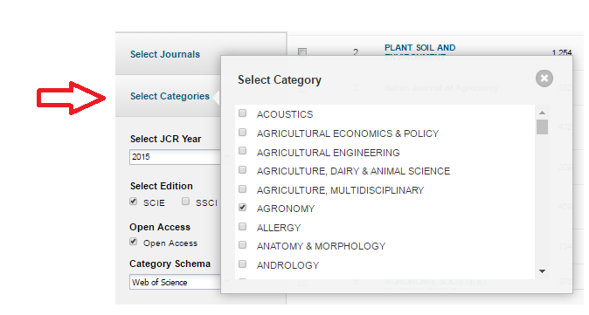

Per defecte JCR et marca dues caselles que corresponen a les edicions a les qual pertanyen les revistes SCIE (ciències) o SSCI (ciències socials), en aquest cas escollirem sol SCIE ja que les categories seleccionades pertanyen dins de l’àmbit de la ciència, tal com s’observa a la imatge que es mostra a continuació:

En aquesta mateixa imatge, es pot aprecia que hi ha la casella amb l’any que es vol dur a terme l’anàlisi, per defecte hi surt l’últim any disponible. En aquest cas és el qual pertany aquest estudi però si es selecciona a pestanya, al desplegable es comprenen les revistes amb FI a partir de l’any 1997.
Per a finalitzar, s’ha de tenir en compte que és important no tenir marcada la casella Open Access (OA), si es selecciona aquesta opció s’eliminen totes les revistes que no són d’accés obert.

Els resultats que s’obtenen amb JCR s’elaboren de forma automàtica amb una llista de més a menys segons seu factor d’impacte.
2.2.1 Categoria Agronomy
A partir de l’anàlisi realitzar amb JCR través de la categoria Agronomy, s’han obtingut un total de 83 revistes amb FI.
La llista que formen les 83 revistes conté com a informació general el títol de la revista, el total de cites de cada revista, el seu FI i la repercussió global de la revista. Aquesta informació s’exemplifica a la figura que es presenta a continuació:
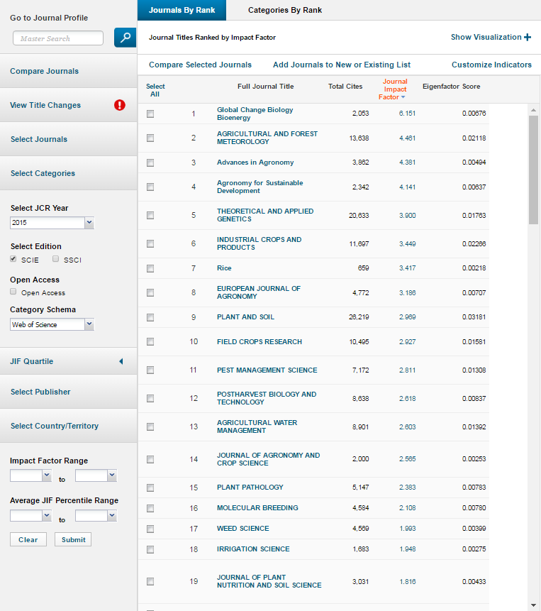

Figura 1. Visualització dels resultats amb JCR per la categoria Agronomy
A continuació es du a terme un anàlisi sobre la llengua d’aquestes publicacions, les editorials a través del qual s’han publicat els articles i la mitjana de revistes amb accés obert respecte a les que no.
En un primer lloc, s’ha dut a terme l’anàlisi de la llengua amb que són escrites les revistes sota aquesta categoria. A partir d’aquest anàlisi s’ha observat que quasi bé la totalitat d’aquestes revistes són publicades amb anglès, sumant un total de 64 títols publicats sota aquest idioma. També s’han detectat 12 revistes que es publiquen de forma multilingüe.
Pel que s’extreu al primer quartil, totes les revistes són publicades amb anglès i algunes amb varies llengües. En menys freqüència i en posicions més baixes es troben, a partir del número 68, una publicació amb castellà i que a més en la totalitat de la llista sol existeixen dues revistes publicades sota aquesta llengua. Baixant encara més el rànking es troba 1 revista amb francès, 1 amb alemany i 3 revistes escrites amb portuguès.
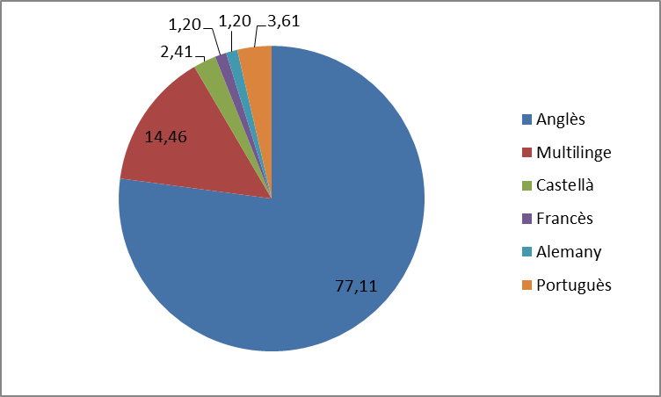

Figura 2. Visualització dels resultats de JCR amb percentatges sobre l’idioma de les 83 revistes publicades.
El segon anàlisi que es realitza estudia les editorials a través de les qual són publicades aquestes revistes.
S’observa que quasi bé la totalitat de les revistes situades al primer quartil estan publicades sota grans editorials, aquestes són Wiley, Elsevier i Springer, i solament com a excepció es troba al número 17 de la llista una revista que pertany a una editorial no globalitzada. Pel que fa a aquestes grans editorials, en la totalitat de la llista hi ha 11 revistes de la editorial Wiley, 8 de Elsevier i 15 de Springer.
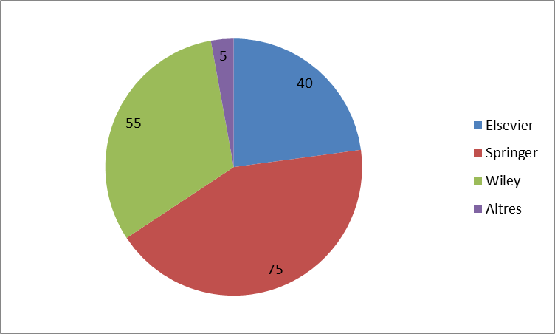

Figura 3. Visualització dels resultats de JCR amb percentatges sobre les editorials on s’han publicat els articles al primer quartil.
Finalment, s’elabora un últim anàlisi per tal d’analitzar la influència del OA amb el FI. En primer lloc es filtren aquestes 83 per revistes per obtenir solament les que són amb accés obert i s’extreu que els resultats obtinguts disminueixen considerablement, obtenint solament 12 revistes OA amb FI del total de 83.
Si es recupera la llista total de les 83 revistes, sense filtrar les que són OA, s’observa que fins a la setena posició no es troba la primera revista d’accés obert, per tant solament hi ha una revista OA pertany al primer quartil. Fins la trentena posició no es troba la segona revista de lliure accés.
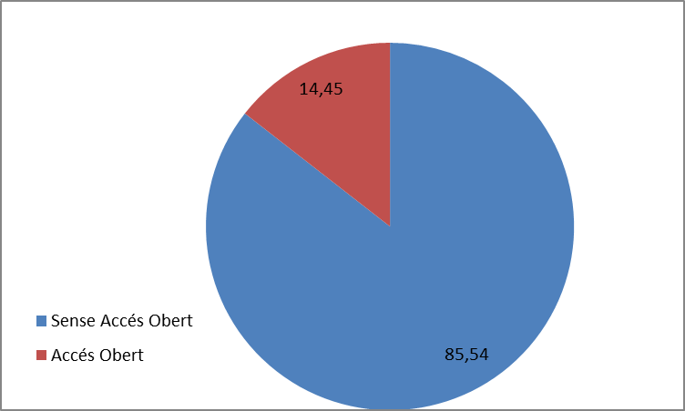

Figura 4. Visualització dels resultats de JCR amb percentatges sobre les 83 revistes publicades en accés obert i les que no.

2.2.2 Categoria Telecommunications
De l’anàlisi obtingut amb JCR amb la categoria Telecommunications, s’ha obtingut un resultat de 82 títols de revista amb FI.
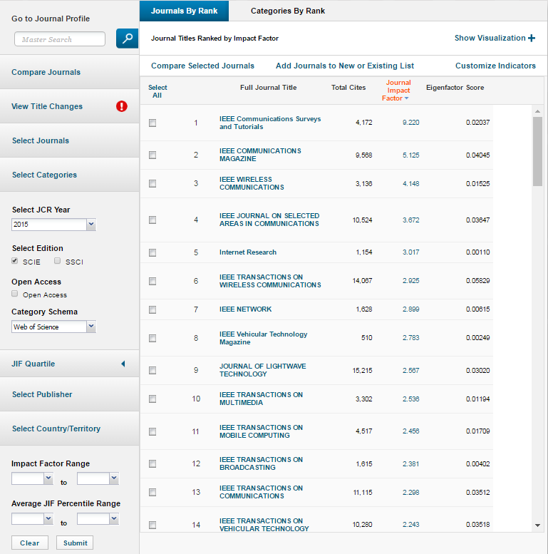La informació general d’aquestes 82 revistes, com en el cas anterior, inclou el títol de la revista, el total de cites de cada revista, el seu FI i la repercussió global de la revista. A continuació s’exemplifiquen aquestes dades amb la següent figura:

Figura 5. Visualització dels resultats amb JCR per la categoria Telecommunications
Seguint en model del primer anàlisi realitzat, a continuació es du a terme un anàlisi sobre la llengua amb que són escrites aquestes publicacions, les editorials a través del qual s’han publicat els articles i la mitjana de revistes amb accés obert respecte a les que no.
En primer lloc, s’ha dut a terme l’anàlisi de la llengua de publicació d’aquestes 82 revistes. Totes les revistes que hi ha en aquesta llista estan publicades amb anglès exceptuant la revista AEU-International Journal of Electronics and Communication, situada a la posició 59, que es publica de forma multilingüe.
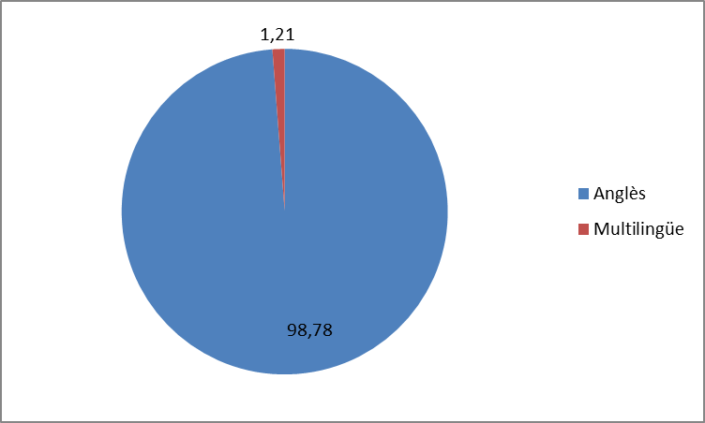

Figura 6. Visualització dels resultats de JCR amb percentatges sobre l’idioma de les 82 revistes publicades.
Al segon anàlisi s’estudien les editorials d’aquestes revistes. Arrel d’aquest segon anàlisi s’observa que el primer quartil està format quasi totalment per publicacions de la editorial IEEE (que al llarg de la llista té un total de 26 títols de revistes). Només existeix una excepció a aquest quartil, que es troba a la setzena posició, amb una revista de la editorial Optical Soc Ame IR. Entre aquestes 82 revistes s’inclouen importants editorials com Elsevier amb 8 títols, Wiley amb 6 i Springer amb 11. També existeixen altres editorials menys influents en categories inferiors, situades a l’últim quartil.
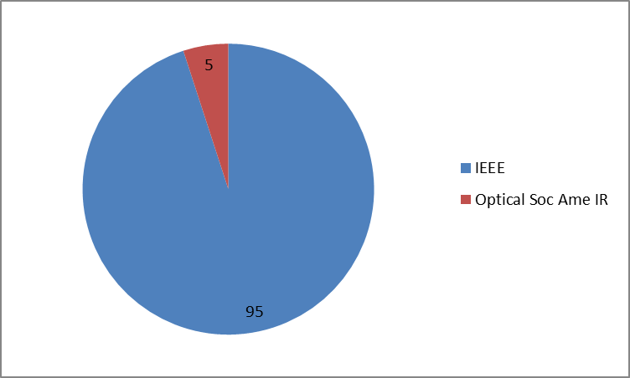

Figura 7. Visualització dels resultats de JCR amb percentatges sobre les editorials on s’han publicat els articles del primer quartil.
Finalment es du a terme l’estudi de la relació del OA amb el FI. Si es filtren aquestes 82 per revistes solament amb les que són d’accés obert s’extreuen un total de 5 revistes. Si es recupera la llista inicial de les 82 revistes s’observa que cap revista amb accés obert pertany al primer quartil. Fins a la categoria 29 no s’obté la primera revista d’accés obert amb FI.
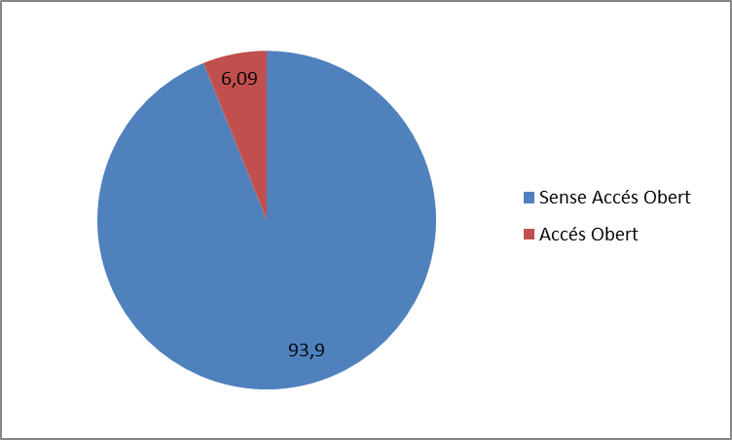

Figura 8. Visualització dels resultats de JCR amb percentatges sobre les 82 revistes publicades en accés obert i les que no.
2.2.3 Discussió dels resultats
En aquest apartat, a partir dels anàlisis realitzats en ambdues categories, s’analitzen els resultats que s’han obtingut.
En primer lloc, arrel de l’anàlisi de la llengua de les revistes amb FI, es conclou que és necessari que els investigadors publiquin els seus treballs amb anglès si la seva política del seu centre té en compte el FI alhora de decidir on publicar. Com s’ha observat al primer quartil, en ambdós casos pràctics, la llengua anglesa predomina i per tant les revistes publicades amb llengua anglesa són les que tenen més FI. L’anglès és la llengua més estesa al món científic per definició i per tant en entorns d’investigació (jornades, congressos, etc.), es considera la llengua neutra per a la comunicació. Aquest fet resta credibilitat al FI com a indicador per a la avaluació de la qualitat d’una revista ja que no hi ha possibilitat de comprovar si una revista escrita amb castellà, situada a l’últim quartil o que fins i tot pugui no estar dins a la llista de JCR, signifiqui que la seva informació tingui menys qualitat que una situada als primers quartils de FI.
En segon lloc s’ha posat en contrast que les revistes publicades en accés obert no tenen cap repercussió alhora d’obtenir un major FI que les de pagament. Tot i que prèviament a l’anàlisi es podria pensar que l’accessibilitat lliure a la informació podria produir una major repercussió d’una revista s’ha comprovat que no és el cas. Es pot reflexionar que els investigadors que publiquen els articles provenen de centres d’investigació o centres acadèmics on a través del seu catàleg tenen accés a una gran quantitat de revistes de pagament i que per tant no hi ha cap barrera alhora d’accedir a recursos de pagament.
En tercer lloc, i per a finalitzar, s’ha de posar èmfasi que hi ha certs oligopolis editorials. Com s’ha observat les editorials més grans són les que tenen les revistes amb major FI, aquest fet pot ser un dels factors que demostrin que la qualitat i el FI no té una relació directa ja que el mercat acaba marcant el FI segons els recursos econòmics de que es disposen.
3. Indicadors alternatius al Factor d’Impacte
A partir de l’estudi sobre el FI i del cas pràctic dut a terme, a través de JCR, s’ha detectat que el FI comporta diversos inconvenients i com a conseqüència es genera una mancança d’informació per a l’avaluació completa de la producció científica. A aquests inconvenients generats pel FI se li sumen la creixent insatisfacció d’una gran part de la comunitat científica amb aquesta mesura. És per això que a través de diverses eines s’han creat altres d’indicadors alternatius que es puguin complementar amb el FI i completa la informació necessària per a l’avaluació de la producció científica. Aquests indicadors tenen l’objectiu d’aportar dades de valor afegit per tal d’ajudar amb l’avaluació d’una revista i el treball científic de l’investigador.
Entre tots aquests indicadors, que es presentaran a continuació, dividirem aquest apartat amb indicadors basats amb citacions bibliogràfiques i indicadors no basats amb citacions bibliogràfiques.
- Indicadors alternatius basats amb citacions bibliogràfiques
- A través de JCR, trobem l’indicador anomenat índex d’immediatesa. Aquest indicador mesura la rapidesa amb què es cita un article d’una revista i la freqüència amb que són citats els articles d’una revista en un mateix any. Es calcula dividint el nombre de citacions rebudes pels articles d’una revista publicats en un any pel número d’articles publicats aquest mateix any. Un factor d’immediatesa alt significaria que una revista publica articles punters en investigació. Resulta un indicador útil ja que informa que la revista publica articles molts rellevants per al seu àmbit d’investigació, valora la posició de vanguardia que té una revista.
- Com s’ha vist anteriorment, la autocita s’inclou dins del càlcul del FI d’una revista i és un dels inconvenients del FI. JCR proporciona un indicador sobre el càlcul del FI d’una revista sense tenir en compte la autocita, per tant a través d’aquest indicador es pot saber el FI d’una revista sense aquestes autocites.
- El quartil és un indicador que permet avaluar la importància relativa d’una revista dins del total de les revistes de la seva àrea. Per saber el quartil d’una revista, es realitza una llista de revistes ordenades de major a menor FI i es divideix en quatre parts igual, cadascuna és un quartil, les revistes amb el FI més alt es troben al primer quartil. A través d’aquest indicador es consideren les revistes de qualitat aquelles que en ordenar-se dins d'una categoria, segons el seu Factor d'Impacte, es situen al primer quartil de la llista.
- L’Eigenfactor score es un indicador, de JCR, que mesura la influència o repercussió global de les revistes, basat en l’estil Pagerank. JCR va incloure com a indicador de valor afegit l’anomenat Eigenfactor score per tal de mesura la influència o repercussió global de les revistes. Aquest indicador es calcula aplicant un algorisme de rellevància basat en la teoria de xarxes semblant al PageRank de Google (de revistes més o menys citades).
- A partir de l’indicador Eigenfactor sorgeix l’aparició de l’indicador Article influence score. L’objectiu d’aquest indicador es mesurar la influència mitjana de cadascun dels articles d’una revista durant els 5 anys següents de la seva publicació. Per a calcular-ho, es divideix la puntuació extreta de l’Eigenfactor d’una revista pel nombre d’articles publicats per la revista, normalitzats com una fracció de tots els articles en totes les publicacions. Aquesta fracció està normalitzada, de forma que la suma total d’articles de totes les revistes és 100. La puntuació mitjana és 1.00, una puntuació superior a aquesta indica que cada article de la revista té una influència superior a la mitjana. S’utilitza com a mitjà per a comparar la qualitat de les revistes científiques.
- Seguint amb JCR, trobem l’indicador Cited Half-Life. Aquest indicador mesura la mitjana sobre l’actualitat de les cites dels articles publicats en la revista analitzada, és a dir si la bibliografia empleada per aquell article s’esdevé a partir d’articles actuals o d’articles d’arxiu. S’utilitza per saber fins a quin punt una revista d’un període d’anys té una utilitat.
- 5 Year Impact Factor és un altre indicador de JCR, es calcula a partir de la divisió entre el número de cites que a rebut una revista en un any i per la quantitat dels articles publicats per una revista durant els cinc anys anteriors. Aquest indicador s’utilitza per valorar les revistes científiques i establir criteris de selecció.
- L’eina d’avaluació de la producció científica d’Elsevier Scopus, a través de la base de dades Scimago Journal & Country Rank, inclou l’indicador Índex h de Hirsch. Aquest indicador es calcula amb el conjunt de treballs més citats per part d’un investigador i amb el nombre de citacions de cadascun d’aquests treballs, es pot aplicar tant autors com a revistes. La fórmula empleada consisteix en que un investigador té un índex h de X quan X dels seus documents han rebut al menys X citacions cadascú. No obstant, aquest indicador presenta algunes febleses ja que afavoreix a aquells autors amb més trajectòria investigadora.
- Continuant amb Scopus, sorgeix l’indicador Source-Normalized Impact per Paper (SNIP). Aquest indicador mesura l’impacte contextual de cada citació ponderant-la segons el nombre total de citacions en una determinada àrea temàtica.
- Amb l’aparició de Google Scholar es va comença a utilitzar l’indicador Índex g. Aquest indicador consisteix en ordenar de manera descendent els articles d’un investigador a partir del nombre de citacions rebudes i eleva al quadrat l'ordre de l’article, Google va patentat aquest indicador amb el nom de PageRank.
- L’any 2002 es va crear l’índex d’impacte anomenat Euro-factor, un indicador de qualitat europeu de revistes basat amb les citacions bibliogràfiques i que responia a la demanda de la comunitat científica europea que no es considerava excessivament ben representada a les bases de dades del ISI. Aquest indicador compara més de 500 revistes a partir d’uns criteris propis. El EF s’obté dividint el número de cites d’una revista pel EF-coefficient multiplicant per l’arrel quadrada de la suma del número de cites i el número d’articles. L’objectiu consisteix en valorar més les revistes europees i posar rellevància a les investigacions que es publiquen en aquestes revistes, que molts cops s’han vist apartades de les llistes de FI a nivell mundial.
- El Disciplinary IF també conegut com a Factor d’Impacte Ponderat per especialitat, és un indicador destinat a establir paràmetres de comparació entre les publicacions d’àrees i disciplines científiques diferents. El seu càlcul s’obté dividint el FI de cada revista entre el FI màxim de la seva àrea, que correspon a la primera publicació de l’àrea amb major FI.

Existeixen nombrosos indicadors basats amb citacions bibliogràfiques, en aquest estudi s’han volgut presentar els més rellevants.
- Indicadors alternatius més enllà de les citacions bibliogràfiques
- Per tal d’avaluar la difusió i la visibilitat de les editorials de llibres científics al camp de les humanitats i de les ciències socials Book Publishers Library Metrics va crear tres indicadors: el número de documents, el total d’inclusions i la mitjana d’inclusions. Aquests indicadors sorgien a partir del recompte de llibres inclosos als catàlegs de les biblioteques universitàries i acadèmiques espanyoles, que són integrades dins de la xarxa de biblioteques universitàries espanyoles REBIUN.
- A través de CARHUS Plus+ (projecte desenvolupat per l’ Agència de Gestió d’Ajuts Universitaris i de Recerca) es va implementar l’indicador Índex Compost de Difusió Secundària (ICDS) per tal de calcular la difusió de la revista en bases de dades científiques. Aquest indicador segueix uns criteris de classificació on se li apliquen quatre categories diferents (A,B,C i D). Per calcular l’ICDS s’estableixen diferents criteris, aquests són:

- Si la revista apareix en bases de dades de citacions (Web of Science o Scopus) rep una puntuació de 3,5.
- Si la revista apareix en una o més bases de dades d'indexació i resum multidisciplinàries (ASSIA, Francis, Font Academica, International Bibliography of Social Science, Pascal i Periodical Index Online) però en canvi no està indexada en una base de dades especialitzada, s'assigna una puntuació de 3.
- Si apareix únicament a la base espanyola de sumaris DIALNET es reben 0,4 punts.
- Si no apareix en cap base de dades d'indexació però si dins del catàleg Latindex o en un repertori d'avaluació (CARHUS Plus, CIRC, SJR i segell de qualitat FECYT) s'assigna una puntuació de 2, 5.
- Si la revista apareix en una o més bases de dades científiques especialitzades d'indexació i resum o en DOAJ (Directory of Open Access Journal), però no en una multidisciplinar s'assigna una puntuació de 3.
- Si està inclosa en una o més bases de dades especialitzades i en una o més de multidisciplinars s'assigna un total de 5 punts (3 +2).
Per finalitzar el càlcul, es completa amb l'índex de pervivència de la revista, que es calcula sobre la base del logaritme del total d'anys de vida del títol des de l'inici de la seva publicació, considerant un màxim de 30 anys en el càlcul.
- Un altre indicador de qualitat és el que ha estat el desenvolupat per Scholarly Publishers Indicators. A través de la valoració i opinió d’experts, es desenvolupen rànkings per a l’avaluació de les editorials científiques o d'interès per a la investigació en l'àmbit de les Humanitats i les Ciències Socials.
- La Clasificación Integrada de Revistas Científicas (CIRC) proporciona un indicador amb l’objectiu de classificar les revistes científiques de Ciències Socials i Humanes en funció de la seva qualitat. Aquest indicador divideix les revistes en cinc categories (de major a menor) A+, A, B, C y D. Per calcular aquesta qualitat, integra els productes d’avaluació existents considerats positivament per les diferents agències avaluadores nacionals com CNEAI i ANECA.
- DICE (Difusión y Calidad Editorial de las Revistas Españolas de Humanidades y Ciencias Sociales y Jurídicas), proporciona diversos indicadors de qualitat: mecanismes d’avaluació de les revistes a través de ANEP (Agencia Nacional de Evaluación y Prospectiva), ERIH (European Reference Index for the Humanities) i CARHUS Plus+ , valoració de la difusió en bases de dades, la obertura institucional i internacional de les contribucions publicades i el compliment de la periodicitat.

Es troben diverses eines que proporcionen indicadors alternatius que no estan basats amb les citacions bibliogràfics, en aquest estudi s’han presentat els més destacats.
Com es pot observar tots aquests indicadors tenen com objectiu l’avaluació de la qualitat de les revistes, no obstant cada eina utilitza uns criteris propis i per tant no hi ha una normalització pel que fa a l’avaluació de la qualitat a la producció científica.
4. La geolocalització de les citacions
En aquest apartat estudiarem la geolocalització aplicada al FI, quin és el seu objectiu i quins beneficis pot aportar.
En primer lloc, cal definir que entenem per geolocalització. La geolocalització és la identificació i la localització geogràfica real de X en un ordenador o un dispositiu connectat a Internet. En segon lloc, i arrel de l’estudi dels apartats anteriors sobre el FI a les revistes científiques, es vol implementar una model que proporcioni una geolocalització de les revistes amb FI per tal d’identificar des d’on s’estan citant els articles de revistes i per tant les zones on hi ha més impacte de la producció científica.
L’objectiu és que a partir de plataformes com Scopus o JCR, on ja s’han inclòs indicadors alternatius al FI, es proporcioni un mapa visual on es pugui localitzar des d’on s’ha citat X revista. Aquesta informació permetria saber des d’on prové l’impacte de les revistes analitzades, és a dir en quines zones hi ha un major o menor FI sobre una revista a través de la localització de les citacions. Si prenem com a exemple l’estudi de cas dut a terme, podem saber que Global Change Biology Bioenergy és la revista de la categoria Agronomy amb major FI, però no sabem si aquest impacte és globalitzat o concentrat en un determinat context geogràfic ja que no sabem d’on s’han realitzat les citacions d’aquesta revista.
- Per què pot ser interessant aquest geolocalització?
Aquesta eina de visualització pot ser útil en primer lloc per al mercat editorial. Segons la localització geogràfica de les citacions realitzades, es poden dur a terme campanyes de màrqueting per tal de millorar el FI a les àrees geogràfiques amb menys repercussió de X revista. Si per exemple, es pot analitzar que la revista Global Change Biology Bioenergy té únicament citacions rebudes als Estats Units, tot i estar a la primera posició de FI, la editorial pot intentar incentivar aquest impacte a altres països per als pròxims anys.
En segon lloc, la geolocalització del FI es rellevant també per als investigadors que publiquen a les revistes amb FI. A través d’aquesta iniciativa l’investigador abans d’escollir on publicar segons el quartil de la revista, pot saber a més des d’on prové l’impacte de les revistes, i per tant si les citacions rebudes d’una revista estan massificades en una zona concreta o esteses a diverses regions i/o països. L’objectiu és ajudar a l’investigador a decidir on publicar el seu treball més enllà del rànking que es proporciona amb el FI de les revistes. Pot ser, per exemple, que les revistes amb quartil 1 estiguin concentrades a X regions, i en canvi revistes amb quartil 2 més repartides mundialment, segons les preferències de l’investigador o el seu centre, aquesta geolocalització pot esdevenir com a punt de decisió a l’hora de publicar una investigació a les revistes amb FI.
Finalment, per exemplificar aquesta iniciativa es pren com a exemple la geolocalització de la producció acadèmica de la UPC a través del seu projecte anomenat GEOCommons, dut a terme a través del Departament de Serveis Digitals de les Biblioteques UPC.
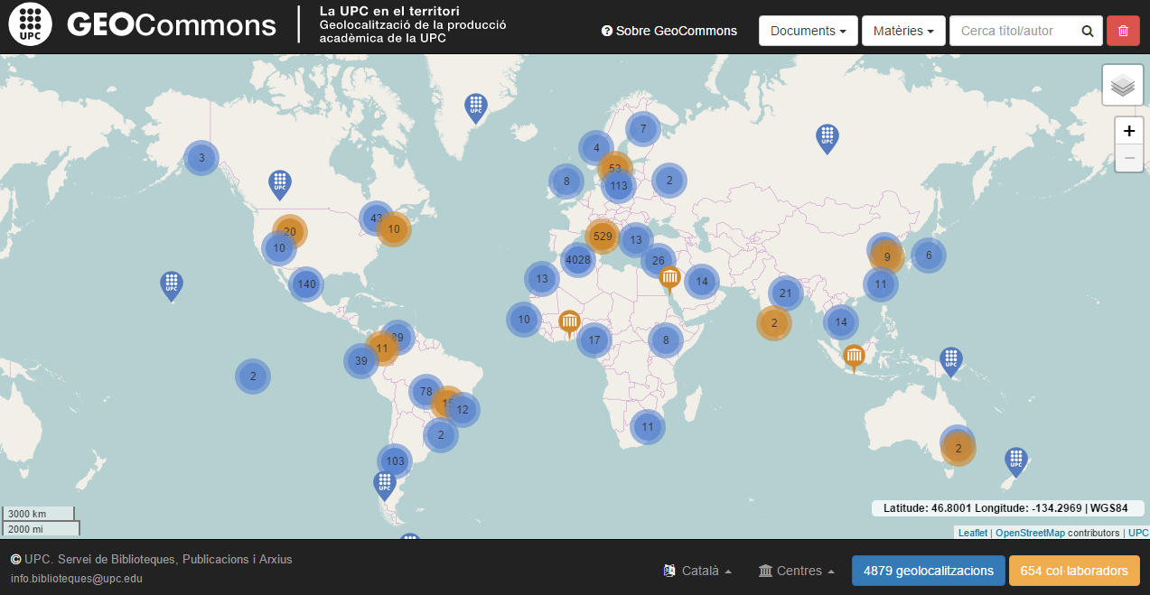
Figura 10. Mapa de geolocalització GEOCommons
Seguint el mapa interactiu que s’observa a la Figura 10, es vol donar com a supòsit aplicat que el mapa que s’observa esdevindria a la iniciativa plantejada, els punts que ara apareixen amb color blau i taronja exemplificarien la geolocalització del FI de cada revista (on cada revista tindria un color diferent). El projecte final esdevindria un complement al rànking que s’elabora amb el FI.

5. L’avaluació científica al món universitari
En aquest apartat s’han realitzat diverses entrevistes a la Universitat Politècnica de Catalunya (UPC), la Universitat de Girona (Udg), la Universitat Autonoma de Barcelona (UAB) i a la Universitat de Barcelona (UB) a través de personal bibliotecari i/o personal implicat amb estudis bibliomètrics de cada centre.
S’ha agafat un mostreig de quatre universitat catalanes per poder saber el context actual que hi ha a Catalunya pel que fa a l’aplicació del FI i les mètriques alternatives a les universitats.
Per dur a terme aquestes entrevistes, s’han realitzat preguntes obertes amb requeriment de respostes explicatives per part dels participants. L’objectiu d’aquestes entrevistes és saber si a les universitats analitzades utilitzen el FI per a l’avaluació de les revistes científiques i eines com JCR per a l’avaluació de les revistes científiques o s’impulsen l’ús de mètriques alternatives i si fos el cas quines, a més també s’ha volgut saber si existeix algun condicionant o reglament (polítiques universitàries) per al personal investigador alhora de publicar els seus estudis en determinades revistes.
Les preguntes realitzades han estat les següents:
- Utilitzeu el Factor d’Impacte per a la avaluació de les revistes científiques? Si es que si, utilitzeu JCR com a eina d’avaluació o en feu ús d’alguna altra?
- La vostra universitat ha impulsat o vol impulsar alguna forma d’avaluació de les revistes científiques a partir de mètriques alternatives (almetrics)? Si és que si, amb quines eines esteu treballant?
- El PDI investigador del vostre campus o universitat té en compte el FI com a condicionant per a publicar en una revista? Si no és el cas, existeix alguna política universitària que regeix on publicar els articles científics realitzats pel PDI?
Totes les entrevistes s’han dut a terme via correu electrònic amb excepció de la UPC on s’ha pogut dur a terme una entrevista de forma directa.
A continuació és presenten les respostes obtingudes de cada universitat entrevistada:

- Universitat de Barcelona (UB)
En aquest cas la persona de contacte al qual se l’hi ha dut a terme la entrevista ha estat el professor Àngel Borrego, de la Facultat de Biblioteconomia i Documentació.
A partir de les preguntes realitzades s’ha sabut que la UB utilitza JCR com a eina per mesurar el FI i que des de la UB no s’ha posat en marxa cap procés per a l’avaluació de la producció científica a través de mètriques alternatives.
Tot i no valorar la introducció de mètriques alternatives, la UB va crear MIAR i a través de l’indicador ICDS es mesura la difusió de les revistes en bases de dades científiques (indicador ja presentat anteriorment amb l’estudi d’indicadors alternatius al FI). El projecte MIAR va ser elaborat des de la Facultat de Biblioteconomia i Documentació de la Universitat de Barcelona.
Pel que fa als seus investigadors es valora molt més que el professorat publiqui a revistes ISI (preferentment a les que tenen més impacte) que a la resta.
- Universitat de Girona (UdG)
Per tal de contextualitzar la situació actual de la UdG, s’ha realitzat una entrevista a Brigit Nonó Rius, bibliotecària del Servei Central de Biblioteques de la Universitat de Girona (Unitat de Desenvolupament de Projectes).
De les seves respostes obtingudes s’ha conclòs que la UdG actualment fa servir JCR o Scimago Journal Rank per a la avaluació de les disciplines més científiques, en canvi per la resta de disciplines utilitza Scimago Journal Rank, Carhus+ i Latindex, utilitzant així el FI i indicadors alternatius no basats en cites per a l’avaluació de la seva producció científica.
Pel que fa a les mètriques alternatives no fa ús de cap altmètrics però s’utilitza el repositori institucional com a forma substitutiva a les mètriques alternatives per a tal d’avaluar tots els articles de recerca i publicacions del personal de la Udg.
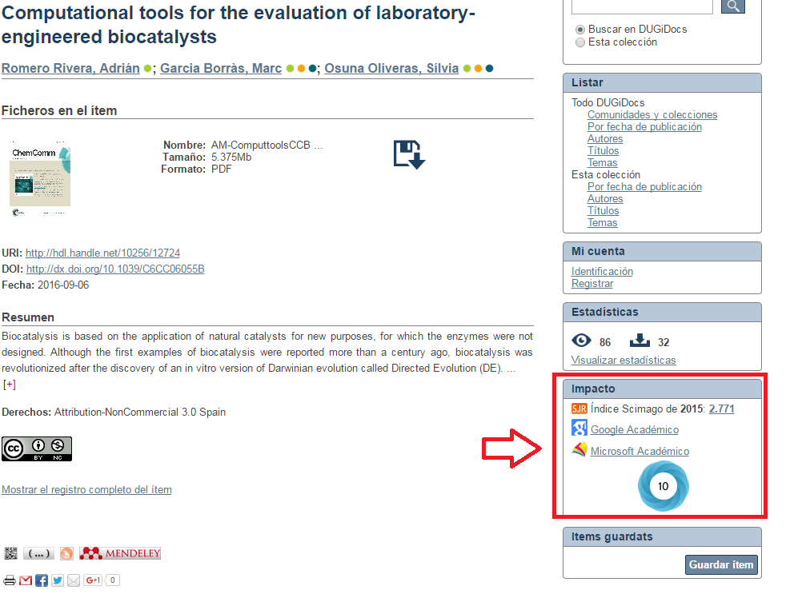

Figura 11. Visualització del repositori institucionals de la UdG amb l’ús d’altmetrics per a un document.
La Universitat de Girona té una política institucional a favor de l'accés obert i per tant en la publicació d'articles amb accés obert.
Pel que fa al FI, no s'especifica a cap reglament o política de la universitat si les revistes on es publiquen els articles o estudis han de tenir o no FI, o que es valorin a partir d’un altre indicador determinat. No obstant, al novembre del 2015 es va convocar uns ajuts per a la millora de la productivitat científica dels grups de recerca de la Universitat, al model de sol·licitud es volia avaluar la producció científica dels investigadors anteriors a la convocatòria 2011-2015 i en les especificitats valoraven els articles que es trobaven al JCR a més del quartil en què es trobaven, però també tenien en compte altres índexs a especificar per l'investigador mentre estiguessin justificats.
- Universitat Politècnica de Catalunya (UPC)
Pel que fa a la UPC, s’han dut a terme una entrevista a la responsable de l’Àrea de Recerca a la Biblioteca del Campus Baix Llobregat Consol Garcia i una altra entrevista a la bibliotecària d’aquesta mateixa àrea, Beatriz Benítez.
Des de la UPC es fa ús encara del FI com a mesura per a l’avaluació de les revistes científiques utilitzant JCR com a principal eina. No obstant, des de la Universitat s’ha començat a implementar Altmetric com a mètrica alternativa a través de FUTUR. Tot i ser encara una mètrica utilitzada de forma experimental, es pot veure a FUTUR la implementació de Altmetric en alguns articles del personal investigador de la UPC.
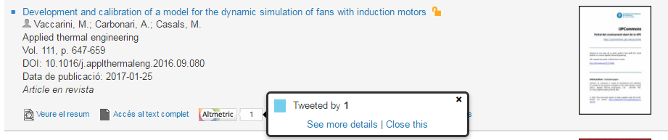Figura 12. Visualització de la implementació de Altmetric a FUTUR
- Universitat Autònoma de Barcelona (UAB)
Finalment, arrel de la entrevista realitzada a la Carme Besson, Coordinadora Transversal de Suport a la Docència i la Recerca del Servei de Biblioteques UAB, s’ha conegut que a la UAB es continua fent servir JCR com a principal recurs per a l’avaluació de les revistes científiques.
A través de la entrevista realitzada, des de la UAB, JCR es considera un dels millors recursos i uns dels més ben valorats fent referència a les Agències d'Avaluació de l'activitat docent i investigadora. Segons la UAB, JCR és un recurs de referència importantíssim pels investigadors que publiquen o volen començar a publicar.
Pel que fa a les mètriques alternatives, des del Servei de Biblioteques de la UAB han incorporat Altmetric al Dipòsit Digital de Documents de la UAB (DDD) per a tots aquells documents amb DOI, no obstant es mantenen reticents en fer ús d’aquestes mètriques ja que no estan valorades per les agències avaluadores, de moment, i segons el seu parer no tenen tan interès i per tant encara no estan incloses a la web de Suport a l'Acreditació i Avaluació de la Recerca que hi ha per ajudar als docents.
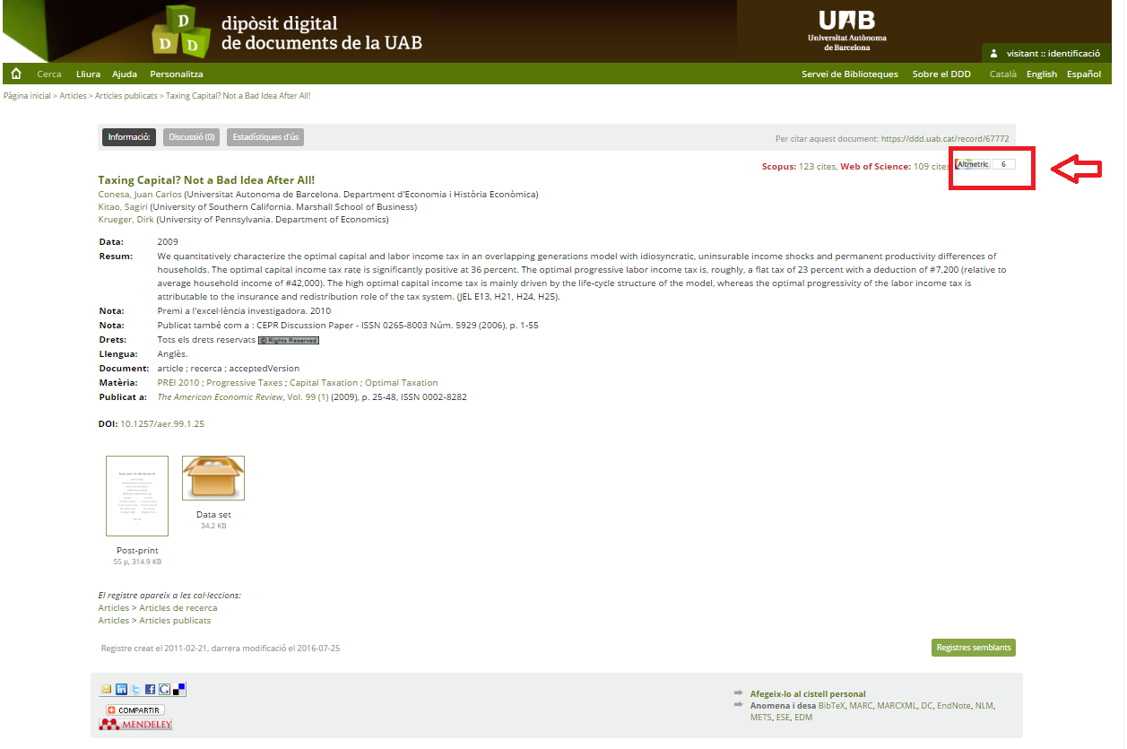
Figura 12. Visualització de la implementació de Altmetric al Dipòsit Digital de Documents de la UAB
Pel que fa als seus investigadors, és creu rellevant publicar en revistes amb FI i buidades a ISI.
Com a conclusió final dels resultats d’aquestes entrevistes s’observa que el FI i l’ús de JCR encara són els principals recursos per a l’avaluació de la producció científica a les universitat catalanes. Tot i que algunes universitats estan impulsant mètriques alternatives al seus repositòris, per tal d’avaluar la producció científica de la seva universitat, es creu que l’ús d’aquestes encara està en mètodes experimentals degut a la falta de normalització d’aquests.
6. Mètriques alternatives
El concepte de altmètrics va començar a generar-se cap als anys 90 amb la webmetria, basat amb l’estudi quantitatiu de les característiques de la web.
Avui dia, el concepte altmetrics es defineix com la creació i estudi de nous indicadors bibliomètrics basats en la web 2.0 per a l’anàlisi i avaluació de l’activitat acadèmica. Aquestes mètriques alternatives es basen amb la recol·lecció de dades bibliomètriques més enllà de les cites bibliogràfiques, calculant el nombre de mencions a blogs, el número de comparticions a Facebook, el número de retwits, el número de cops que un article es guarda en un gestor de referència tipus Mendeley, etc. L’objectiu de les mètriques alternatives és avaluar la popularitat i repercussió científica per autor a nivell mundial i proporcionar patrons de comportament, a diferència dels indicadors alternatius no basats en cites bibliogràfiques que tenen com únic objectiu l’avaluació de la qualitat de conjunts, com revistes, editorials, llibres, etc.
Arrel dels inconvenients que comportar la utilització del FI com a indicador per a la avaluació de la producció científica, alguns investigadors i professionals de la biblioteconomia que han començat a posat en marxa noves pràctiques amb aquestes mètriques alternatives.
La Universitat de Texas de Arlington (UTA) a partir d’un estudi sobre els interessos dels seus investigadors alhora de publicar els seus articles, van donar-se compte que veien dificultats alhora de quantificar l’impacte del treball de l’investigador i que no els hi eren útils les mètriques utilitzades a partir de les citacions rebudes ni qualsevol altre tipus d’indicador alternatiu. A partir de la detecció d’aquest problema, des de la biblioteca i la pròpia universitat es va comença a idear com objectiu el càlcul de l’impacte de la investigació a la universitat i l’interès generat dels seus articles i van plantejar què es més creia rellevant si el FI de les revistes on publiquen els seus investigadors o la repercussió de la investigació de la universitat i del seu personal.
Abans d’implementar cap sistema basat amb altmètrics, es van generar les següents preguntes per a desenvolupar un model òptim per a la demanda de la universitat:
- Qui utilitza l’article o investigació?
- Com es comparteix aquesta investigació?
- Com interactuen els investigadors d’un mateix camp entre si?
- Per qui és utilitzat aquest treball?
Arrel d’un anàlisi sobre el mercat actual amb les mètriques alternatives, personal bibliotecari va començar a implementar PlumX com a mètrica alternativa oferint el producte Plum Analytics.
Plum Analytics és una mètrica alternativa que avalua la producció científica a través del recompte de dades sobre l’ús d’un treball, la seva divulgació, les mencions a les xarxes socials i les descarregues realitzades. Permet categoritzar i visualitzar l’impacte social i acadèmic dels investigadors i institucions.
Seguint amb l’exemple de la universitat de UTA, el Servei de Biblioteques de la UPC es va començar a plantejar si el FI servia per a la seva comunitat investigadora. Des del departament de recerca de la Biblioteca es va decidir que podria esdevenir una millora la possibilitat d’utilitzar les mètriques alternatives per a avaluar la producció científica del seu PDI. En aquest cas, la UPC va optar per l’ús de Altmetric.
Aquesta eina s’entén com un indicador de popularitat, ja que mescla per una banda la repercussió a les xarxes socials científiques i per l’altra la repercussió de les xarxes socials a nivell popular com Twitter o Facebook. Actualment es troba en ús, des del repositori FUTUR, la implementació d’aquesta mètrica.
Deixant de banda els casos pràctics a les universitat però seguint amb Altmetric trobem altres mètriques alternatives existents. Almetric va llançar una plataforma, gratuïta, juntament amb la editorial Springer per poder mesurar l’impacte del llibres publicats amb SpringerLink, anomenat Bookmetrix. Aquesta eina mostra les cites rebudes d’aquests llibres, número de descàrregues del llibre, les comparticions o mencions a les xarxes socials, entrades al Wikipedia, el número d’usuaris que han guardat el document a Mendeley (tant pel que fa a nivell de llibre com de capítol de llibre), etc. L’objectiu es avaluar la popularitat a la xarxa dels llibres de publicats amb SpringerLink.
Una altra mètrica alternativa és l’aplicació web Kudos, aquesta eina té com objectiu millorar l’impacte de la producció científica alhora que mesura la popularitat d’un autor, és una eina que serveix d’ajuda per a la millorar la visibilitat dels investigadors a través de la compartició dels resultats de la seva investigació amb altres investigadors. Kudos genera enllaços rastrejables a les xarxes socials i xarxes acadèmiques i a més permeten mapejar l’impacte de les publicacions dels autors. A partir de gràfics els investigadors poden veure les descarregues dels seus treballs i veure com evoluciona la repercussió dels seus treballs.
Per a finalitzar es presenta Impact Story com una altra mètrica alternativa. És tracta d’una pàgina web gratuïta que permet als investigadors avaluar i compartir l’impacte de les seves investigacions. Per a que l’investigador pugui extreure dades sobre ell mateix és necessari que tingui un perfil d’ORCID i que aquest estigui associat a Impact Story. Mostra dades com per exemple l’impacte de la investigació a twitter, blogs, o quantes descàrregues ha tingut cada article o investigació, també inclou l’opció de rastrejar des de quina ubicació geogràfica han estat cercats els autors, o altres curiositats com per exemple si un perfil de twitter amb molts seguidors t’ha retwitejat amb algun article o investigació.
6.1 Avantatges dels altmetrics
En aquest apartat es presenten els principals avantatges de l’ús dels altmetrics:
- Proporcionen dades a nivell d’article pel qual permet valorar la repercussió dels treballs i la popularitat d’un autor.
- No solament mostren l’impacte a nivell acadèmic o científic si no que també permet avaluar la repercussió a nivell social.
- Ofereix la informació de forma immediata.
- Realitzar un seguiment de la difusió dels resultats de la investigació que permet prendre decisions sobre com obtenir una major visibilitat i impacte.
6.2 Inconvenients dels altmetrics
L’ús dels altmetrics també presenten inconvenients, aquests són:
- Falta de normalització tant pel que fa a la recol·lecta de dades com per al seu ús en la avaluació científica.
- Eines poc controlades i sense regulació que poden donar lloc a la manipulació i falsificació dels resultats, per tant no són del tot fiables.
- Existeixen massa mesures i massa proveïdors diferents pel qual es difícil determinar quines eines són les més rellevants avui dia.
- Poca acceptació per part de la comunitat científica i investigadora, pel qual encara falta un llarg recorregut per a ser realment acceptades com una eina d’avaluació científica.
7. Conclusions
El FI cada cop més és un indicador qüestionat per una bona part dels professionals de la biblioteconomia, no obstant és difícil trencar amb aquest model ja que avui dia encara és més fàcil agafar el valor d’una revista per tots els seus articles a més d’anar al valor real individual de cada un dels articles, es un sistema còmode i ràpid. Tot i això, algunes universitats han començat a estudiar mètriques alternatives que puguin substituir o complementar els diferents impactes, mentre que altres han inclòs indicadors alternatius com a complement del FI.
Durant aquest estudi s’han posat casos pràctics de com s’avalua el FI amb JCR i ens em de preguntar, el FI d’una revista és una dada rellevant? I si o és per a qui? Està clar que per al mercat editorial és important que les seves revistes tinguin un FI ja que avui dia encara moltes universitats i investigadors tendeixen a publicar articles segons el FI d’una revista, però al món bibliotecari molts ja han començat a pensar en que l’important no és l’impacte d’una revista sinó la qualitat del material i sobretot la rellevància i difusió de les investigacions del personal investigador. Es pot afirmar que el FI d’impacte d’una revista és una dada solament rellevant per a les editorials que són les que competeixen dins d’un mercat editorial per posicionar-se amb la màxima puntuació. El FI no aporta informació sobre la qualitat informativa o la repercussió dels autors, per tant la importància que se li vol donar al FI dependrà del centre d’investigació o universitat si actua com a condicionat a l’investigador a través de les seves polítiques.
Encara avui en dia no es poden implementar amb seguretat les mètriques alternatives ni trencar amb el FI ni amb eines com JCR, tot i les mancances i els aspectes negatius analitzats, però si que es pot afirmar que les tendències d’avaluació de la producció científica estan canviant a mesura que les xarxes socials i acadèmiques guanyen pes al món científic i social. Les mètriques alternatives ofereixen un panorama diferents alhora de mesura la visibilitat del treball científic, que poden ser beneficiosos pel que fa a la complementarietat amb les mètriques tradicionals.
És difícil definir una eina única com a mètrica alternativa ideal ja que no existeix avui dia una normalització d’aquests sistemes, no obstant s’ha de comença a treballar amb un procés de canvi, i en aquest estudi es posar de manifest que el FI comporta moltes limitacions que són poc beneficioses per als investigadors.
Degut a aquesta falta de regularització dels almetrics més la forta presencia d’eines tipus JCR es difícil conscienciar sobre les mètriques alternatives als centres d’investigació o universitats, i és per això que el bibliotecari jugarà un paper principal per tal d’ajudar a dur a terme aquest canvi sobre l’avaluació de la producció científica.
Un dels objectius principals dels bibliotecaris ha de ser la capacitat de definir tots els perfils sobre els seus investigadors del seu propi centre. Per exemple, és molt important que tots els investigadors tinguin una identitat digital (ORCID).
Els repositoris institucionals, el CRIS, ha de fer l’objecte a través del qual es pugui avaluar la investigació dels autors.............................. necessitat d’un perfil orcid, necessitat d’autoritzar noms..........
Tot i que comptar cites per cada article es sempre la millor opció, o al menys la més fiable, s’han de tenir diferents eines per a l’avaluació de la producció científica per tal de donar un bon servei als nostres investigadors.
L’anàlisi del coneixement generat en institucions investigadores i docents situades en països i regions perifèriques, es mostra incomplet si solament consultem les bases de dades del ISI. Aquestes bases de dades s’alimenten d’un percentatge molt elevat de revistes i publicacions en àrees anglosaxones.
Les bases de dades del ISIS sol inclouen els articles i les ponències considerades rellevants pel seu FI deixant fora nombroses contribucions d’altres tipus de documents, encara que aquests hagin estat publicats en revistes amb FI i per tant dificulta l’anàlisi d’una institució investigadora.
- Estudi sobre la relació entre l’accessibilitat lliure a la informació amb el FI d’una revista. El moviment Open Acces pot causar variants amb el FI respecte a altres revistes?

Bibliografia
A. Franco Lopez, J. Sanz Valero, i J. M. Culebras Fernández, “Publicar en castellano, o en cualquier otro idioma que no sea inglés, negativo para el factor de impacto y citaciones.,” J. Negat. No Posit. Results, vol. 1, núm. 2, pàgs. 65–70, 2016.
Altmetric GEOUPC [pàgina a Internet]. Londres: Altmetric; [consultada 30 de novembre de 2016]. Disponible a: <https://www.altmetric.com/>.
A. Herzog, “Telling their Research Story: Helping Faculty Navigate Research Metrics with PlumX.” 2016.
Biblioteca de la Universidad de Oviedo, “Guia Rápida de Indicadores y recursos en la red para medir la calidad científica,” 2008.
Biblioteca de la Universidad de Oviedo, “¿Qué es el factor de impacto JCR y cómo se consulta?,” pàgs. 1–16, 2011.
Biblioteca de la Universidad de Oviedo, “SJR Scimago Journal and Country Rank . Qué es, para qué vale y cómo se consulta,” 1996.
Biblioteca de la Universitat de Sevilla, “Altmetrics, las otras métricas: Kudos”, 2016.
Book Publishers Library Metrics [pàgina a Internet]. Espanya: EC3 Research Group: Evaluación de la Ciencia y la Comunicación Científica. Universidad de Granada; [consultada 5 de desembre de 2016]. Disponible a: http://www.librarymetricsforbookpublishers.infoec3.es/layout.php?id=inicio.
Bookmetrix [pàgina a Internet]. Springer Science, Business Media i Altmetric; [actualitzada al 2016; consultada 30 de novembre de 2016]. Disponible a: http://www.bookmetrix.com/.
CARHUS Plus+ [pàgina a Internet]. Espanya: Agencia de Gestió d’Ajudes Universitàries i de Investigació (AGAUR). Generalitat de Catalunya; [consultada 5 de desembre de 2016]. Disponible a: http://agaur.gencat.cat/es/avaluacio/carhus/carhus-plus-2014/.
“Criteris en l’emissió de les acreditacions de recerca.” Agència per a la Qualitat del Sistema Universitari de Catalunya. Comissió d’avaluació de la Recerca, 2016.
D. Camps, “Limitaciones de los indicadores bibliometricos en la evaluacion de la actividad cientifica biomedica,” Colomb. Med., vol. 39, núm. 1, pàgs. 74–79, 2008.
D. Hicks, P. Wouters, L. Waltman, S. De Rijcke, and I. Rafols, “El Manifiesto de Leiden sobre indicadores de investigación,” Cts, vol. 10, núm. 29, pàgs. 275–280, 2015.
D. Torres, Á. Cabezas, i E. Jimenez, “Altmetrics: nuevos indicadores para la comunicación científica en la Web 2.0,” Comunicar, vol. XXI, núm. 41, pàgs. 53–60, 2013.
E. Orduña-Malea, E. Delgado-lópez-Cózar, i Martín-martín, “La Bibliometría Que Viene : Almetrics (author level metrics) y las múltiples caras del impacto de un autor,” El Prof. la Inf., vol. 25, núm. 3, pàgs. 485–496, 2016.
E. Garfield, "The history and meaning of the journal impact factor". JAMA, núm. 295 (1), 2006.
Eugene Garfield [pàgina a Internet]. Espanya: Wikipedia; [actualitzada 4 de setembre de 2016; consultada 18 de novembre de 2016]. Disponible a: https://es.wikipedia.org/wiki/Eugene_Garfield.
FUTUR Portal de la Producció Científica dels Investigadors de la UPC [pàgina a Internet]. Espanya: Servei de Biblioteques, Publicacions i Arxius; [actualitzada 6 de desembre de 2016; consultada 8 de desembre de 2016]. Disponible a http://futur.upc.edu/.
Geolocalització [pàgina a Internet]. Espanya: Wikipedia; [actualitzada 8 de novembre de 2016; consultada 18 de novembre de 2016]. Disponible a: https://ca.wikipedia.org/wiki/Geolocalitzaci%C3%B3.
GEOUPC [pàgina a Internet]. Espanya: Servei de Biblioteques, Publicacions i Arxius; [actualitzada al 2016; consultada 18 de novembre de 2016]. Disponible a: http://geo.upc.edu/.
Google Scholar [pàgina a Internet]. Espanya: Wikipedia; [actualitzada 7 de desembre de 2016; consultada 29 de novembre de 2016]. Disponible a: https://en.wikipedia.org/wiki/Google_Scholar.
I. F. Aguillo, “La Declaración de San Francisco (DORA) y la mala bibliometría.” 2015.
Impact Story [pàgina a Internet]: [consultada 30 de novembre de 2016]. Disponible a: https://impactstory.org/about.
ISI [pàgina a Internet]. Espanya: Wikipedia; [actualitzada 3 de juliol de 2016; consultada 18 de novembre de 2016]. Disponible a: https://es.wikipedia.org/wiki/Instituto_para_la_Informaci%C3%B3n_Cient%C3%ADfica.
J. Testa, “The Thomson Reuters Journal Selection Process.” Thomson Reuters, 2016.
Journal Citacions Reports [pàgina a Internet]. Espanya: Fundación Española para la Ciència y Tecnología; [consultada 21 de novembre de 2016]. Disponible a: https://www.recursoscientificos.fecyt.es/?page_id=3859.
L. Leydesdorff, “Evaluation of research and evolution of science indicators,” Curr. Sci., vol. 89, núm. 9, pàgs. 1510–1517, 2005.
Ministerio de Educación, Cultura y Deporte. "Resolución de 26 de noviembre de 2014, de la Comisión Nacional Evaluadora de la Actividad Investigadora, por la que se publican los criterios específicos aprobados para cada uno de los campos de evaluación".BOE, núm. 290, de 1 de desembre de 2014, pàgs. 98204 a 98219 (16 pàgs.).
Ò. Miró and P. Burbano, “El factor de impacto, el índice h y otros indicadores bibliométricos,” An. Sist. Sanit. Navar., vol. 36, núm. 3, pàgs. 371–377, 2013.
PageRank [pàgina a Internet]. Espanya: Wikipedia; [actualitzada 10 de octubre de 2016; consultada 23 de novembre de 2016]. Disponible a: https://es.wikipedia.org/wiki/PageRank.
Plum Analytics [pàgina a Internet]. Plum Analytics. [actualitzada al 2016; consultada 6 de desembre de 2016]. Disponible a: http://plumanalytics.com/.
PlumX [pàgina a Internet]. Plum Analytics. [actualitzada al 2016; consultada 6 de desembre de 2016]. Disponible a: http://plumanalytics.com/products/plumx-metrics/.
R. Mangan, “Introducción a Incites Journal Citation Reports,” in Web of Science Core Collection, 2014, pàgs. 135–157.
R. Melero, “Otros indicadores y factor de impacto europeo (EF),” Anu. ThinkEPI 2007, 2007.
S. Paz Otero, R. Herrerías Rubí, M. Á. Alonso Valdivielso, i F. Mérida Martin, “Ventajas y limitaciones sobre el uso del factor de impacto y las bases de datos del ISI como medidores de la actividad científica de un organismo público de investigación : análisis a partir de una experiencia y propuesta de indicadores alternativos,” Ibersid Rev. Sist. Inf. y Doc., pàgs. 371–377, 2007.
Servei de Biblioteques UAB, “Indicadors bibliomètrics per a l’avaluació de la recerca,” 2015.
Thomson Reuters [pàgina a Internet]: Nova York: Thomson Reuters; [actualitzada al 2016; consultada 19 de novembre de 2016]. Disponible a: http://thomsonreuters.com/en.html.
Web of Science [pàgina a Internet]. Espanya: Wikipedia; [actualitzada 31 de juliol de 2016; consultada 19 de novembre de 2016]. Disponible a: https://es.wikipedia.org/wiki/Web_of_Science
Z. Zohreh, C. Rodrigo, W. Paul. " How well developed are altmetrics? A crossdisciplinary analysis of the presence of ‘alternative metrics’ in scientific publications", Scientometrics, vol. 101, núm 2, pàgs 1491-1513, 2014.

Journal Citacions Reports [pàgina a Internet]. Espanya: Fundación Españolapara la Ciència y Tecnología; [consultada 21 de novembre de 2016]. Disponible a: https://www.recursoscientificos.fecyt.es/?page_id=3859.
Eugene Garfield [pàgina a Internet]. Espanya: Wikipedia; [actualitzada 4 de setembre de 2016; consultada 18 de novembre de 2016]. Disponible a: https://es.wikipedia.org/wiki/Eugene_Garfield.
ISI [pàgina a Internet]. Espanya: Wikipedia; [actualitzada 3 de juliol de 2016; consultada 18 de novembre de 2016]. Disponible a: https://es.wikipedia.org/wiki/Instituto_para_la_Informaci%C3%B3n_Cient%C3%ADfica.
Garfield, E. "The history and meaning of the journal impact factor". JAMA, núm. 295 (1), 2006
S. Paz Otero, R. Herrerías Rubí, M. Á. Alonso Valdivielso, i F. Mérida Martin, “Ventajas y limitaciones sobre el uso del factor de impacto y las bases de datos del ISI como medidores de la actividad científica de un organismo público de investigación : análisis a partir de una experiencia y propuesta de indicadores alternativos,” Ibersid Rev. Sist. Inf. y Doc., pàgs. 371–377, 2007.
D. Camps, “Limitaciones de los indicadores bibliometricos en la evaluacion de la actividad cientifica biomedica,” Colomb. Med., vol. 39, núm. 1, pàgs. 74–79, 2008.
Biblioteca de la Universidad de Oviedo, “¿Qué es el factor de impacto JCR y cómo se consulta?,” pàgs. 1–16, 2011.
Thomson Reuters [pàgina a Internet]: Nova York: Thomson Reuters; [actualitzada al 2016; consultada 19 de novembre de 2016]. Disponible a: http://thomsonreuters.com/en.html.
Web of Science [pàgina a Internet]. Espanya: Wikipedia; [actualitzada 31 de juliol de 2016; consultada 19 de novembre de 2016]. Disponible a: https://es.wikipedia.org/wiki/Web_of_Science.
J. Testa, “The Thomson Reuters Journal Selection Process.” Thomson Reuters, 2016.
R. Mangan, “Introducción a Incites Journal Citation Reports,” in Web of Science Core Collection, 2014, pàgs. 135–157.
Ò. Miró and P. Burbano, “El factor de impacto, el índice h y otros indicadores bibliométricos,” An. Sist. Sanit. Navar., vol. 36, núm. 3, pàgs. 371–377, 2013.
D. Hicks, P. Wouters, L. Waltman, S. De Rijcke, i I. Rafols, “El Manifiesto de Leiden sobre indicadores de investigación,” Cts, vol. 10, núm. 29, pàgs. 275–280, 2015.
Servei de Biblioteques UAB, “Indicadors bibliomètrics per a l’avaluació de la recerca,” 2015.
Biblioteca de la Universidad de oVIEDO, “Guia Rápida de Indicadores y recursos en la red para medir la calidad científica,” 2008.
PageRank [pàgina a Internet]. Espanya: Wikipedia; [actualitzada 10 de octubre de 2016; consultada 23 de novembre de 2016]. Disponible a: https://es.wikipedia.org/wiki/PageRank.
Biblioteca de la Universidad de Oviedo, “SJR Scimago Journal and Country Rank . Qué es, para qué vale y cómo se consulta,” 1996.
Google Scholar [pàgina a Internet]. Espanya: Wikipedia; [actualitzada 7 de desembre de 2016; consultada 29 de novembre de 2016]. Disponible a: https://en.wikipedia.org/wiki/Google_Scholar.
R. Melero, “Otros indicadores y factor de impacto europeo (EF),” Anu. ThinkEPI 2007, 2007.
Book Publishers Library Metrics [pàgina a Internet]. Espanya: EC3 Research Group: Evaluación de la Ciencia y la Comunicación Científica. Universidad de Granada; [consultada 5 de desembre de 2016]. Disponible a: http://www.librarymetricsforbookpublishers.infoec3.es/layout.php?id=inicio.
CARHUS Plus+ [pàgina a Internet]. Espanya: Agencia de Gestió d’Ajudes Universitàries i de Investigació (AGAUR). Generalitat de Catalunya; [consultada 5 de desembre de 2016]. Disponible a: http://agaur.gencat.cat/es/avaluacio/carhus/carhus-plus-2014/.
Geolocalització [pàgina a Internet]. Espanya: Wikipedia; [actualitzada 8 de novembre de 2016; consultada 18 de novembre de 2016]. Disponible a: https://ca.wikipedia.org/wiki/Geolocalitzaci%C3%B3.
GEOCommons [pàgina a Internet]. Espanya: Servei de Biblioteques, Publicacions i Arxius; [actualitzada al 2016; consultada 18 de novembre de 2016]. Disponible a: http://geocommons.upc.edu/.
Altmetric GEOUPC [pàgina a Internet]. Londres: Altmetric; [consultada 30 de novembre de 2016]. Disponible a: https://www.altmetric.com/.
FUTUR Portal de la Producció Científica dels Investigadors de la UPC [pàgina a Internet]. Espanya: Servei de Biblioteques, Publicacions i Arxius; [actualitzada 6 de desembre de 2016; consultada 8 de desembre de 2016]. Disponible a: http://futur.upc.edu/.
E. Orduña-Malea, E. Delgado-lópez-Cózar, and Martín-martín, “La Bibliometría Que Viene : Almetrics (author level metrics) y las múltiples caras del impacto de un autor,” El Prof. la Inf., vol. 25, núm. 3, pàgs. 485–496, 2016.
D. Torres, Á. Cabezas, and E. Jimenez, “Altmetrics: nuevos indicadores para la comunicación científica en la Web 2.0,” Comunicar, vol. XXI, núm. 41, pàgs. 53–60, 2013.
Z. Zohreh, C. Rodrigo, W. Paul. " How well developed are altmetrics? A crossdisciplinary analysis of the presence of ‘alternative metrics’ in scientific publications", Scientometrics, vol. 101, núm 2, pàgs 1491-1513, 2014.
A. Herzog, “Telling their Research Story: Helping Faculty Navigate Research Metrics with PlumX.” 2016.
PlumX [pàgina a Internet]. Plum Analytics. [actualitzada al 2016; consultada 6 de desembre de 2016]. Disponible a: http://plumanalytics.com/products/plumx-metrics/.
Plum Analytics [pàgina a Internet]. Plum Analytics. [actualitzada al 2016; consultada 6 de desembre de 2016]. Disponible a: http://plumanalytics.com/.
Bookmetrix [pàgina a Internet]. Springer Science, Business Media i Altmetric; [actualitzada al 2016; consultada 30 de novembre de 2016]. Disponible a: http://www.bookmetrix.com/.
Biblioteca de la Universitat de Sevilla, “Altmetrics, las otras métricas: Kudos”, 2016.
Impact Story[pàgina a Internet]: [consultada 30 de novembre de 2016]. Disponible a: https://impactstory.org/about.
I. F. Aguillo, “La Declaración de San Francisco (DORA) y la mala bibliometría.” 2015.

